LEICAイオンミリング Ver.1.00
2018.2.21 作成：石川誠

立ち上げ
1. 装置背面の主電源をオンにする。
2. 試料台を用意すること。芋ねじＡは緩めておく。Ｂで試料台の下の円板をしっかりとロックしておく。ねじＣを操作して、図中破線で示した試料の上面とホルダの縁の高さを一致させる。一致したら芋ねじＡを締める。
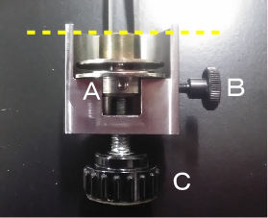

装置への試料台のセット
1. 本体のふたを押し下げる。
2. 右奥のねじを緩める方向に回して、可動ローラーを引っ込めて試料台をセットする隙間をつくる。ねじは1/4回転しかしないので無理して回さないこと。
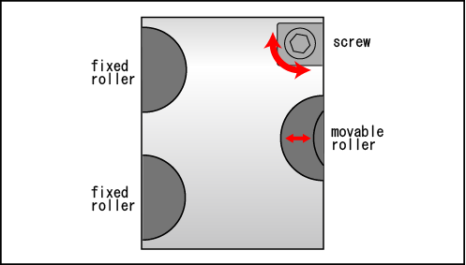

3. 冶具に試料台を押し込んで、冶具の薄いプレートを持つ側が奥側になるようにセットする。うまくセットできれば装置内で自立する。
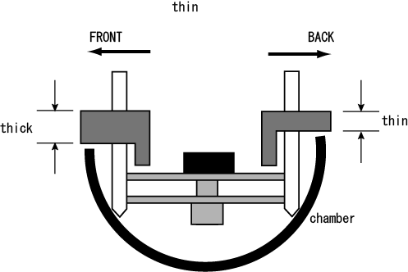

3. 右奥のねじを締めることでローラーがせり出してきて試料台は固定される。
4. 冶具をを引き抜く。
5. 本体の扉をさらに下に押すと、ロックがはずれ持ち上がる。
6. 画面のsample inを押す。
7. しばらく待ち、画面のすべての表示が表示が緑になったらSTARTを押す。

条件（例）
Gun: 2.0 mA, 5.0kV, 15.0°（両方）
Movement：そのまま(1.5rpm)
Timer: 00:15:00~00:30:00くらい

試料の取り出し
1. Sample outをおしてしばらく待つ
2. 本体の扉を開ける
3. ホルダーで押す。
4.右奥のねじを緩めて取り外す。

終了
1. 右下メニューからEXITを選択する。
2. 画面指示に従って背面の電源を切る。

備考
・EBSDなどで使用するときは低角3°とか5°で処理する。ただ、前処理としての最終研磨がいい加減ならイオンミリングでの挽回はできないと考えたほうがいい。
・EBSDを行うときには、処理後にカーボンコーターで１～２nmくらいのカーボンをつんでおくと良い場合があるとのこと。
・具体的な条件等は試行錯誤で決めること。

